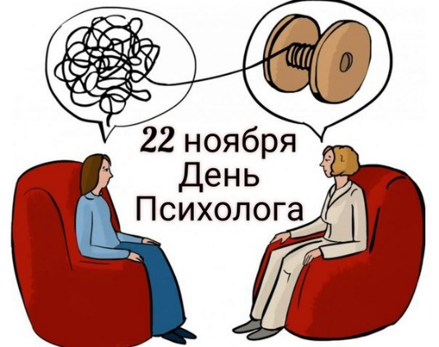

С 2023 года День психолога — официальный профессиональный праздник в России.

Праздник отмечается 22 ноября, в честь первого съезда Российского психологического общества, который основал в 2000 году Московский государственный университет.

Цель праздника – повышение престижа профессии психолога и признательность за труд специалистов, приобщение людей к посещению психологов.

Современная жизнь так стремительна, полна изменениями и разными событиями, что люди постоянно подвергаются физическим перегрузкам, психическому давлению, стрессам.

Даже сегодня есть много людей, которые не хотят идти к психологу, хотя, возможно, им уже давно достаточно тяжело. И они решаются на это только тогда, когда дискомфорт, который они ощущают, становится невыносимым.
На самом же деле к психологу можно и нужно обращаться в те моменты, когда нужно срочно с кем-то поговорить, даже если проблемы не очень серьезные. Они и не должны быть обязательно серьезными - достаточно того, что они причиняют дискомфорт. Можно ориентироваться на правило: что если что-то причиняет страдания или каким-либо образом мешает в ходе повседневной жизни, то следует обратиться за психологической помощью.

Прежде всего, нужно уточнить, кто же такой психолог.

Часто путают три созвучные профессии, но специализация у таких специалистов разная:

• психотерапевт работает с теми, кто имеет диагностированные психические расстройства средней и легкой тяжести типа неврозов, алкогольной зависимости и т.д.;
• психиатр диагностирует психические заболевания, занимается их лечением, а также профилактикой;
• психолог работает со здоровыми в психическом плане людьми, испытывающими определенные трудности на данном жизненном этапе и требующими поддержки. Это может быть семейный, детский, клинический психолог, бизнес-консультант.

Таким образом, консультация психолога может понадобиться любому человеку, самому обычному, который столкнулся с проблемами, сложными ситуациями, кажущимися ему безвыходными. Это могут быть нелады или непонимание в семье, проблемы с детьми или пресловутые непростые отношения между поколениями, переживания после какого-то события, неприятности на работе и т.п.

Как понять, что пора обратиться

за помощью к психологу

Стресс время от времени испытывает каждый человек — и это абсолютно нормально. Однако, если подобное состояние длится продолжительный период времени и стресс переходит в дистресс — каждый день проявляется на физическом уровне, влияет на повседневную жизнь, — то здесь уже нужна психологическая помощь.

Первые признаки дистресса:
- упадок сил;
- проблемы со сном;
- тремор рук и ног;
- головные боли;
- проблемы с пищеварением;
- снижение концентрации внимания;
- снижение памяти;
- апатия и вялость;
- постоянная тревога и страх;
- ощущение того, что «ничего не хочется»;
- раздражительность;
- сексуальные расстройства;
- переедание или отказ от еды;
- потеря интереса к своему внешнему виду.

Психолог – это не волшебник, который взмахнет волшебной палочкой и решит все проблемы. Психолог – это специалист, который поможет вам разобраться в себе, в своих чувствах и эмоциях, понять, что вас тревожит, и, самое главное – найти правильный выход из сложившейся ситуации.
Отдел коммуникационных и общественных проектов,
психолог Безлепкина О.А.

